附件3

2020河南省企业100强

线上申报指南

1、进入申报页面：打开河南省企业100强申报网址：http://www.qy-qyj.com/baiqiang；点击左上角“河南省企业100强申报入口”，进入申报页面。
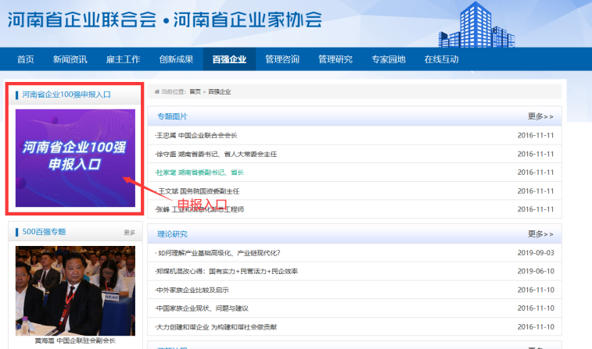
2、用户注册：请先注册帐号，以便在线申报。
（1）用户名务必设置成企业名称全称，密码至少设置6位(请牢记，后续登录均需要用户名、密码)；
（2）营业执照扫描件须小于500k;
（3）带“*”号为必填项目；
（4）如无企业网址等信息，请填“0”。
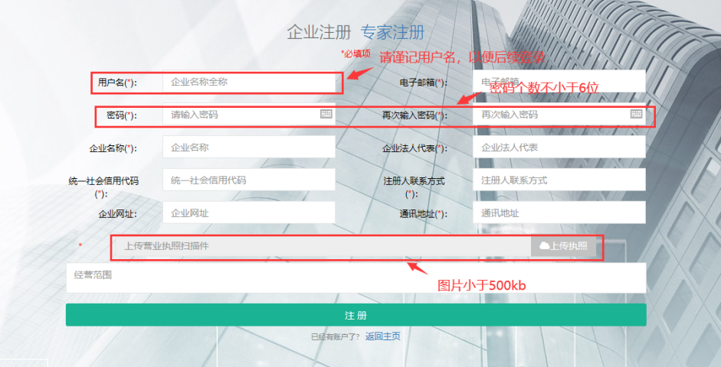
3、登录：用户注册成功之后，请返回主页，正确输入用户名、密码，点击“登录”按钮，进入线上申报页面。
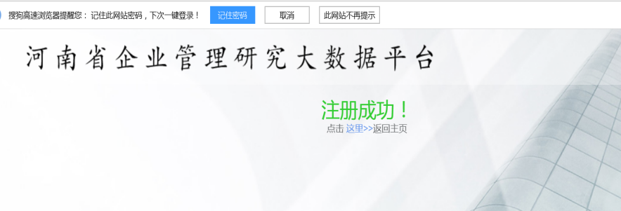
4、在线填报：
（1）补充完善企业基本信息；
（2）点击“战新企业管理”，添加战新企业信息（如无，请忽略）；
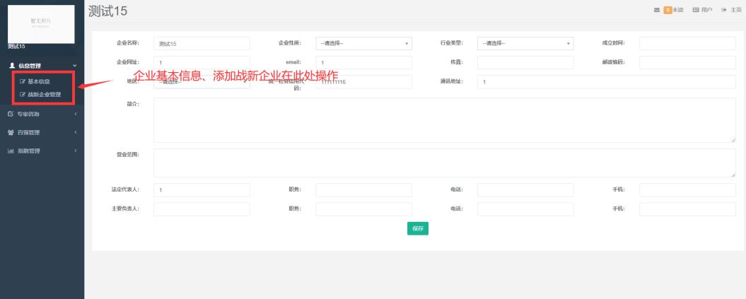

（3）点击“百强管理”的“百强申报”模块，录入数据（如无相关数据请输“0”）；
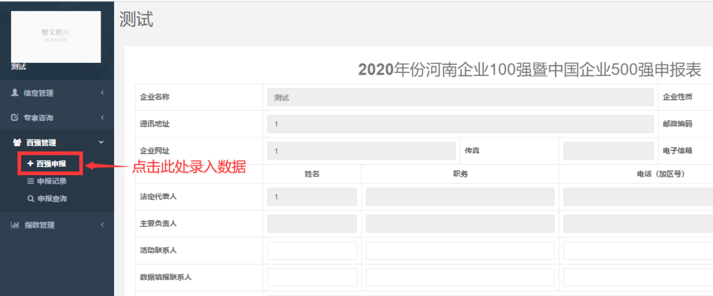

（4）录入过程中，请及时点击“保存”按钮，保存已填数据（上传附件前，建议先保存数据）；
（4）录入数据确认无误后，点击“提交”按钮（注意：数据一旦提交将不可修改，请谨慎提交）；
（5）提交成功后，请等待省企联秘书处审核：
①点击“申报查询”，可查看申报状态；
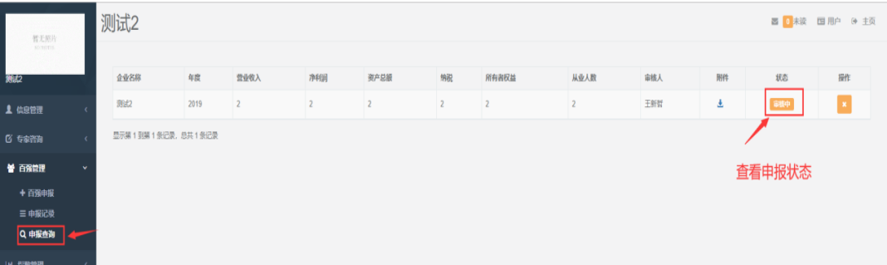
②点击“申报记录”，如能显示审核人，即表示申报成功（须工作人员将线上数据与纸质材料核对一致方可审核通过）。
